新 书 推 荐

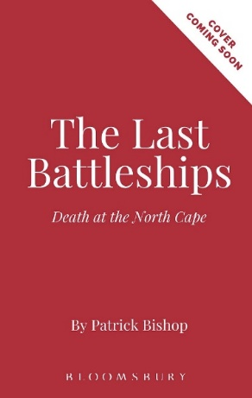
中文书名：《最后的战列舰：北角海战》
英文书名：THE LAST BATTLESHIPS: Death at the North Cape
作 者：Patrick Bishop
出 版 社：Head of Zeus
代理公司：ANA/Jessica Wu
页 数：400页
出版时间：2028年5月
代理地区：中国大陆、台湾
审读资料：暂无（可先登记兴趣）
类 型：一战和二战历史

内容简介：

1943年12月，在北极冰冷漫长的极夜中，一场后来被视为欧洲历史上最后的战列舰对决就此打响。

在北角海域附近，德国的“沙恩霍斯特”号（Scharnhorst）战列巡洋舰与英国皇家海军的“约克公爵”号（HMS Duke of York）战列舰展开了一场钢铁巨舰间传统炮战的激烈较量，考验着双方的作战意志与指挥战术。待海面硝烟散尽，近两千名德国水兵阵亡，“沙恩霍斯特”号沉入海底，战列舰主力作战时代也随之落下帷幕。

这本著作生动地展现了这场如今被世人淡忘的战役，并探讨了其背后的武器技术、战略和人性。从“瑟布鲁斯-雷霆（Channel Dash）”德方行动，到德国海军少将埃里希·贝（Erich Bey）自知此去难以生还的北极任务，帕特里克·比肖夫（Patrick Bishop）再现了巨舰大炮时代晚期海战的宏大场面与悲剧色彩。全书节奏明快、考据严谨且富有人文关怀，刻画了交战双方官兵的英勇。本书由英国当代杰出的军事历史学家著述，实为一部不可错过的力作。

作者简介：

帕特里克·比肖夫（Patrick Bishop）是一位知名的历史学家和记者，曾担任驻外记者长达二十五年。他的代表作《战斗机飞行员》（Fighter Boys）与《轰炸机机组》（Bomber Boys），探索了第二次世界大战期间的英国皇家空军的故事，其他作品还包括《目标：提尔皮茨号》（Target Tirpitz）、《伞兵第三营》（3 Para）、《不列颠之战》（The Battle of Britain）以及《迪耶普奇袭战》（Operation Jubilee）。

感谢您的阅读！
请将反馈信息发至：版权负责人
Email：Rights@nurnberg.com.cn
安德鲁·纳伯格联合国际有限公司北京代表处
北京市海淀区中关村大街甲59号中国人民大学文化大厦1705室, 邮编：100872
电话：010-82504106
公司网址：http://www.nurnberg.com.cn
书目下载：http://www.nurnberg.com.cn/booklist_zh/list.aspx
书讯浏览：http://www.nurnberg.com.cn/book/book.aspx
视频推荐：http://www.nurnberg.com.cn/video/video.aspx
豆瓣小站：http://site.douban.com/110577/
新浪微博：安德鲁纳伯格公司的微博_微博 (weibo.com)
小 红 书：“安德鲁读书”， “安德鲁童书”
微信订阅号：ANABJ2002


